
1
نظام التعليم المطور للانتساب
كلية الآداب
اسم المقرر ورقمه: مبادئ الإدارة
الفصل الدراسي الأول
العام الدراسي 1430 – 1431هـ

د. ندير عليان
1
المحاضرة السادسة
القرار
هدف المحاضرة
تهدف المحاضرة إلى تعريف الطالب بمفهوم القرار وأنواعه.

ينتظر من الطالب بعد المحاضرة:
أن تكون له فكرة واضحة عن عملية صنع واتخاذ القرار؛
أن يتعرف على ظروف اتخاذ القرار؛
أن تكون له فكرة عن نماذج صناعة القرار.

المحتوى
- مفهوم القرار
- مصطلحات متعلقة بالقرار
- عملية صنع و اتخاذ القرار
- أنواع القرارات
- ظروف اتخاذ القرار
- نماذج اتخاذ القرار

مفهوم القرار
ـ القرار هو اختيار بديل من عدة بدائل متاحة في سبيل تحقيق هدف معين

ـ يتخذ الأفراد في حياتهم اليومية عشرات القرارات المتباينة في أهميتها ومداها الزمني

ـ الأركان الثلاثة للقرار:
ـ وجود البدائل
ـ حرية الاختيار
ـ وجود الهدف (وراء كل قرار هدف نسعى لتحقيقه)

مصطلحات متعلقة بالقرار
ـ حل مشكلة Problem Solving: تشخيص المشكلة واتخاذ إجراء مناسب لحلها؛

ـ صنع القرار Decision Making: مجمل الإجراءات المرتبطة بتشخيص المشكلة أو الموقف وجمع البيانات وتطوير بدائل ومن ثم تقييمها والتوصية بأفضل البدائل؛

ـ عملية اتخاذ القرار Decision Taking: تقييم البدائل واختيار أفضلها وتنفيذه وتقييمه.
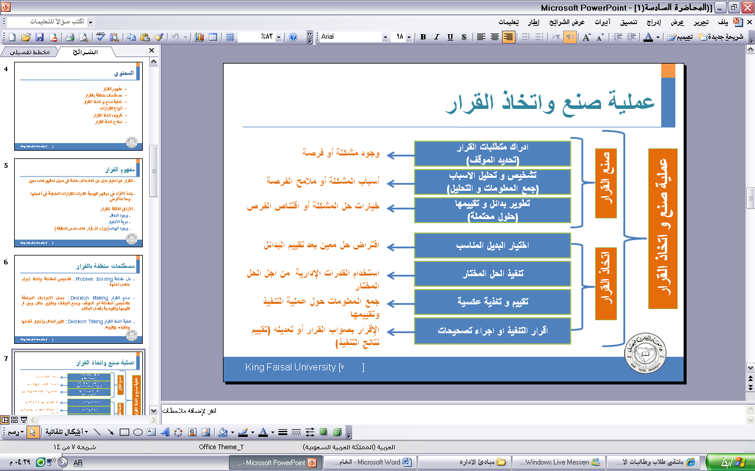
أنواع القرارات
ـ القرارات المبرمجة: حلول جاهزة من واقع خبرة سابقة لحل مشاكل روتينية
ـ القرارات الغير المبرمجة: حلول خاصة لمشاكل غير روتينية؛
ـ القرارات لمشاكل مهيكلة: مشاكل واضحة ذات معلومات متاحة وقليلة المخاطر وروتينية الحدوث؛
ـ القرارات لمشكلة غير مهيكلة: موقف غامض ومعلومات غير كافية يتطلب قرار غير مبرمج؛
ـ الأزمة: موقف حرج غير متوقع يمكن ان يقود الى الكارثة يتطلب تدخل سريع وبشكل مناسب.

ظروف اتخاذ القرار
1ـ مصادر التعقيد في عملية صناعة القرار واتخاذه:
ـ تعدد المعايير المعتمدة (ارضاء العديد من الاطراف)
ـ عدم وضوح عناصر المتعلقة بالبدائل
ـ المخاطر وعدم التأكد
ـ المضمون بعيد المدى للقرارات (اثر القرار والموجات المتتالية من القرارات)
ـ الحاجة إلى متخصصين من مختلف فروع المعرفة والمهن
ـ تدخل العديد من الأشخاص والأقسام في صناعة واتخاذ القرار
ـ تباين اتجاهات وقيم وطموحات الإفراد في صناعة واتخاذ القرار
ـ النتائج غير المتوقعة (ايجابية او سلبية)

2ـ الظروف التي يتخذ في ظلها القرار:
ـ التأكد التام: توفر كافة المعلومات المطلوبة لاتخاذ القرار وبشكل كامل ودقيق ذات عائد ونتيجة معلومة؛
ـ المخاطرة: ظرف يتخذ في ظله القرار ويتسم بوضوح الهدف وعدم كمال المعلومات (متخذ القرار يعتمد على احتمالات)؛
ـ عدم التأكد: ظرف يتخذ القرار في ظله حيث هناك نقص كبير في المعلومات وان النتائج محاطة بغموض؛
ـ الابهام (الغموض التام): حالة تتسم بعدم الوضوح التام كما أن الأهداف في ظلها غير واضحة لمتخذ القرار والمعلومات غير متوفرة.

نماذج صناعة القرار
ـ النموذج الكلاسيكي: وهو نموذج يصف عملية صناعة القرار واتخاذها في ظل معلومات كاملة (قرارات مثلى).
الانتقادات: عدم الواقعية، قدرة الإنسان محدودة في تجميع المعلومات، قرارات المديرين تأتي في إطار الرشد المحدود؛

ـ النموذج السلوكي للقرار: نموذج يصف عمليات صنع القرار في ظل محدودية المعلومات والرشد المحدود (القرارات المرضية). فالمدير يختار أول بديل أمامه والذي يثير انتباهه؛

ـ النموذج السياسي للقرار: نموذج أكثر واقعية لتطوير القرار في البيئة الحالية، يعتمد على تشكيل تحالفات بين المديرين لاتخاذ القرار في ظل نقص المعلومات والموارد.

المشاركة في اتخاذ القرار
- تغير البيئة وتعقدها فرض على المنظمة أن تغير أسلوب اتخاذ القرار من قرارات فردية إلى قرارات جماعية؛

- فمشاركة العاملين في اتخاذ القرارات يعد شيء ايجابي بالنسبة للمنظمات، حيث تعد هذه المشاركة بمثابة حافز من اجل الرفع من أداءهم؛

ـ نموذج Vroom Jago لاتخاذ القرارات تم تصميمه لمساعدة المديرين في تحديد كمية ومستوى مشاركة الأفراد في صناعة القرار:
يفوض بشكل واسع – يعرض المشكلة – استشارة المجموعة – يستشير بعض الافراد – يقررمدير لوحده ويعلن القرار للمجموعة

دور المعرفة في اتخاذ القرارات
إدارة المعرفة Knowledge Management
وهي تطوير أدوات ونظم لخلق المعرفة ونشرها وتقاسمها

- هناك نوعان من المعرفة: المعرفة الضمنية والمعرفة الصريحة؛

- لها دور هام في مجال دعم عملية القرار وبناء الميزة التنافسية؛

- هذا لان اتخاذ القرارات بحاجة إلى معلومات ذات نوعية.

